Déficit en G6PD
Glucose & Phosphate Deshydrogenase deficiency

- Surtout les hommes sont touchés, car le gène du G6PD loge sur le chromosome X les femmes avec au moins un gêne qui marche font rarement des hémolyses
- Partout sur la planète mais surtout en Afrique, Asie, Afro-américain, méditerranée Il faudrait discuter un dépistage du déficit en G6PD chez tous les enfants de ces origines, en particulier s’ils présentent un ictère néonatal.

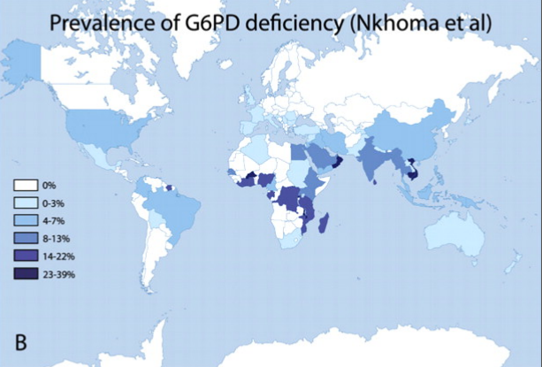
Blood Cells Mol Dis 2009;42(3):267-78.
- 60-70% des Juifs Kurdes
- 4-35 des Sardes
- 22% des Nigériens
- 17%v des Thaïlandais
- 11-12% des Afro-américains
- 8% des brésiliens noirs
- 6% des Greques
- &% des Chinois du Sud
- 3% des Indiens
- 1% des Coréens
(UpToDate 2023)

Formes selon les régions:
- G6PD Méditerranéen (classe II): variant (563C>T), est le plus fréquent dans la région Méditerranéenne et le Middle East et est associé à des crises sévères mais seulement lors de stress oxydatifs pas d’anémie ni réticulocytose en dehors de ces évènements
- G6PD A (classe III): variant (202G>A/376A>G) forme modérée et fréquente chez les Africains. Ici l’activité enzymatique est normale mais diminue 5 fois plus vite (13j au lieu de 62 j) que dans la forme normale et donc seuls les vieux GR sont détruits lors de stress. La primaquine est ici contre-indiquée.
- Autres formes :
  - Chinoise : classe II ou III
  - Asie classe III

Mécanisme :
- Le G6PDG sert à détoxifier les RL dans Les GR :
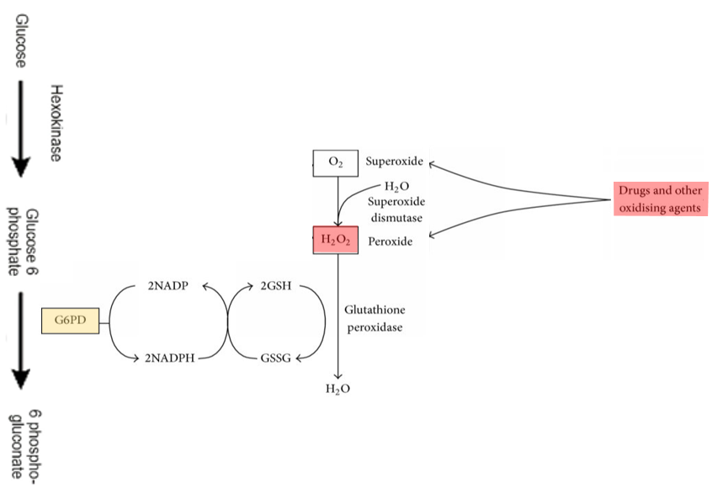

- En l’absence/insuffisance de G&PD, l’Hb oxydée par radicaux libres produit par infection bactérienne, virose, médicaments (ex : anti malarique (primaquine), favisme Production de Met-Hb dénaturation de l’Hb avec production de corps de Heinz qui sont mangés par les macrophages du système réticulo-endothélial « Bite cell » et schistocytes Splénomégalie

Médicaments à risque (liste non exhaustive) :

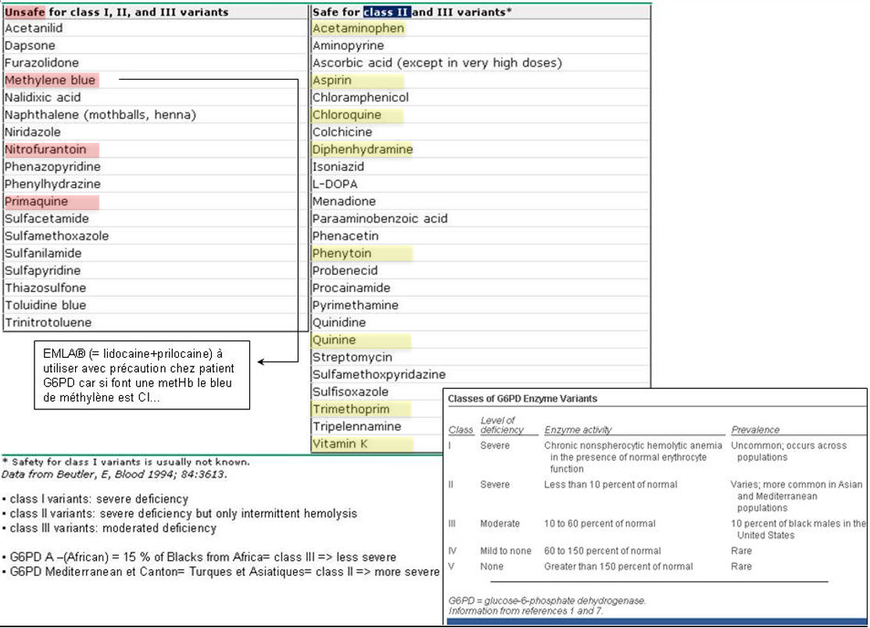

Symptômes
- Crise aigüe :
  - Pâleur (anémie), tachycardie, tachypnée, fatigue
  - Splénomégalie (risque de rupture de rate)
  - Ictère cf. courbes de bilirubine néonatales spécifiques pour G6PD (Pediatrics 2000;105;533-537 ; DOI: 10.1542/peds.105.3.533)
  - Urines foncées +/- hématurie
  - Douleurs abdominales/dos

- Chronique :
  - Splénomégalie
  - Calculs biliaires
  - Hématopoïèse extra médullaire (déformation faciale)

Laboratoire :
- Hémolyse aigüe :
  - Anémie
  - Réticulocytose (dès J6-10)
  - ↑LDH, bilirubine, réticulocytes
  - ↓Haptoglobine
  - Schistocytes (= fragmentocytes) : ruptures étendues de la membrane cellulaire sur lésion mécanique perte de volume du GR qui est de petite taille et donc hyperchromie. DD : SHU, micro angiopathie thrombotique (MAT), PTT, G6PD.
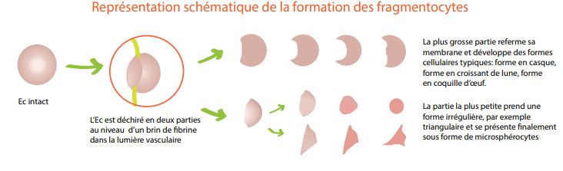
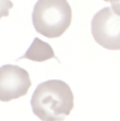
Annette Steiger, Dr. Roman Fried, Clinique d‘Hématologie, Hôpital Universitaire Zürich

  - « Bite cell » et « Blister Cell »: sont le résultat de l’extraction de l’Hb dénaturée du GR au niveau par les macrophages de la rate Un morceau du GR manque. DD : hémolyse sur micro angiopathie, mécanique (valves cardiaques), G6PD, thalassémie
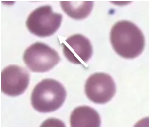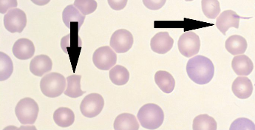

  - Corps de Heinz (inclusions rondes dans les GR et qui parfois déforment sa surface (image en jaune) dues à de l’Hb précipitée suite à un dommage oxydatif). DD : thalassémie, maladie chronique du foie, asplénie, déficit en NADPH, G6PD

- Dosage de l’activité de la G6PD :
  - Dosage direct de l’activité de l’enzyme Attention : durant une crise hémolytique, les premiers GR à être détruits sont justement ceux qui ont la G6PD la plus basse un dosage à ce moment-là risque de donner de faux négatif (puisque l’on ne mesure que les GR les plus résistant restant). Pareillement en période de réticulocytose, les nouveau GR auront une activité en G6PD encore haute (la demi-vie du G6PD est basse mais l’activité n’a pas encore eu le temps de baisser) En cas de doute, il faut refaire le test après 3 mois.
  - Test de confirmation par formation de NADPH: On ajoute une quantité définie d’hémolysat de GR à une solution contenant du glucose-6-phosphate et le cofacteur (NADP) et on mesure l’apparition de NADPH sous spectrophotométrie (340 nm)
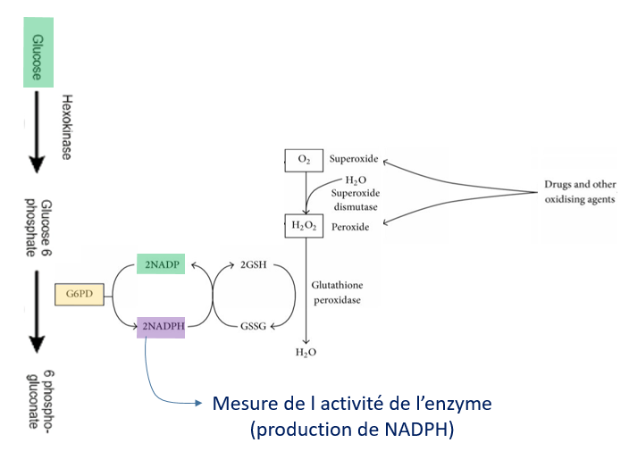
Traitement
- Transfusion en crise aigüe et chélation du fer si Tf répétée
- Ac. folique pour compenser la production accrue de GR chronique
- Vit. E
- Splénectomie
- Eviction des médicaments à risque

G6PD et Met-Hb

Ex : MetHb sur EMLA® (procaïne, lidocaïne) chez patient avec G6PD

Symptômes
Souvent peu symptomatique au début puis symptômes liés à l’hypoxémie grandissante :
- Discrépance entre saturation capillaire <90% et PaO2 > 70 mmHg
- Signe d'appel = cyanose sans signe de maladies pulmonaires ou cardiaques
- Tachycardie, tachypnée
- Baisse de l’état de conscience, convulsions, coma
- Sang d’aspect chocolat

Traitement si Met-Hb >20-30%
- Acide ascorbique (vitamine C) IM, IV, PO par exemple pour les G6PD
- Exsanguino-transfusion si symptômes très sévères

Le Bleu de méthylène contre-indiqué chez patient G6PD !!!

